如何在浏览器中打开及点击注册按钮或者其他按钮无效问题解决，按如下步骤操作
1.安装360安全浏览器，百度搜索360安全浏览器，下载双击安装即可，安装好打开浏览器。
2鼠标选中你要运行的项目名称，如图左侧红框，点击右键Run as myeclipse server application运行项目
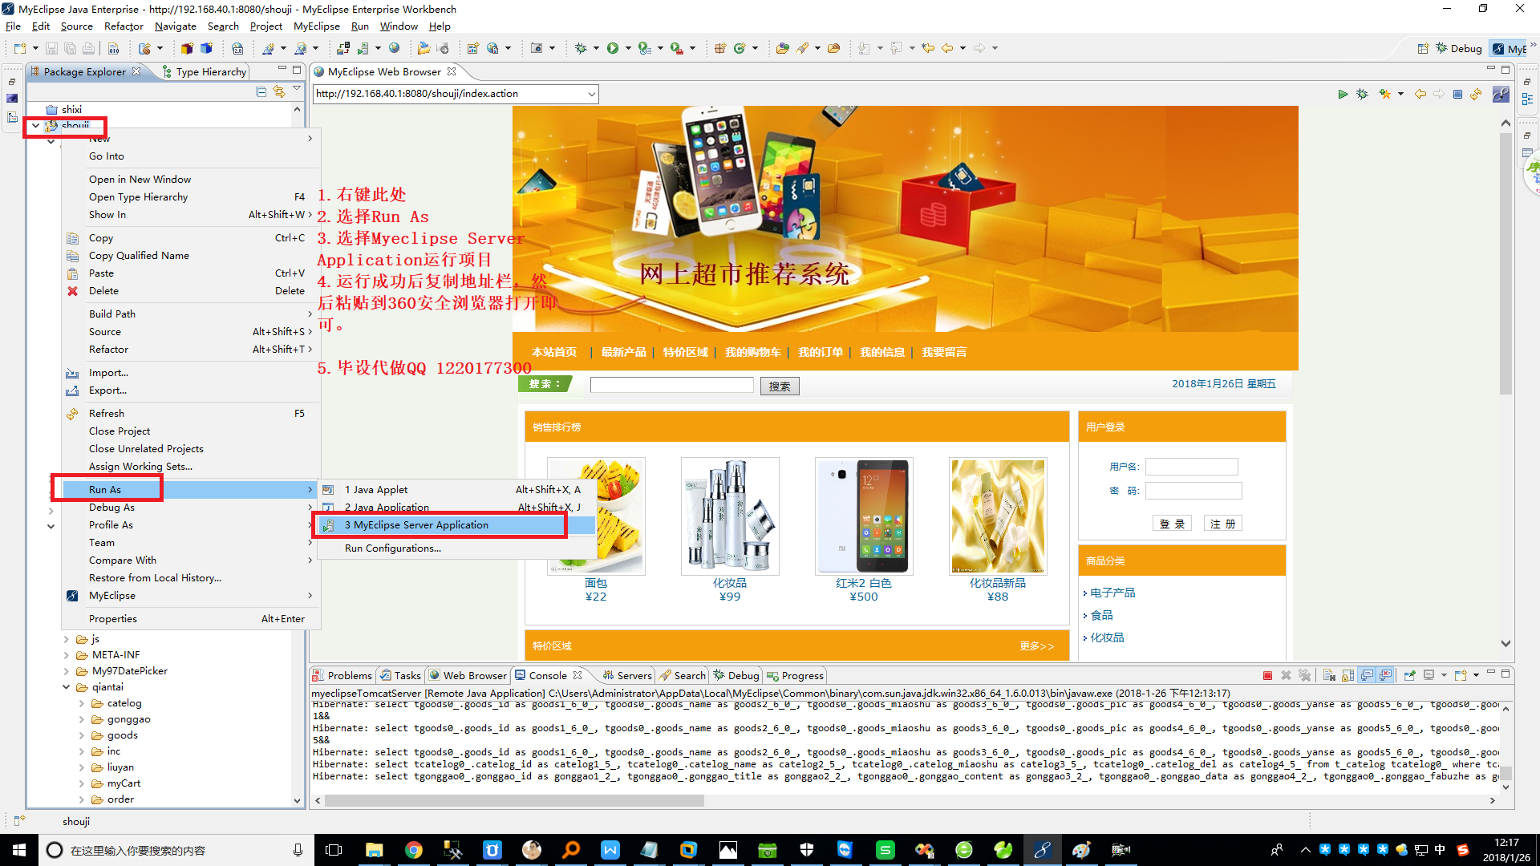

2复制首页地址到浏览器打开后如图所示，然后调节浏览器模式为兼容模式，如下图文字描述操作即可。切换为兼容模式后再来点击点击没有反应的按钮，发现正常操作了。这是因为非兼容模式可能不支持某些弹窗操作导致的，以兼容模式打开运行即可解决。
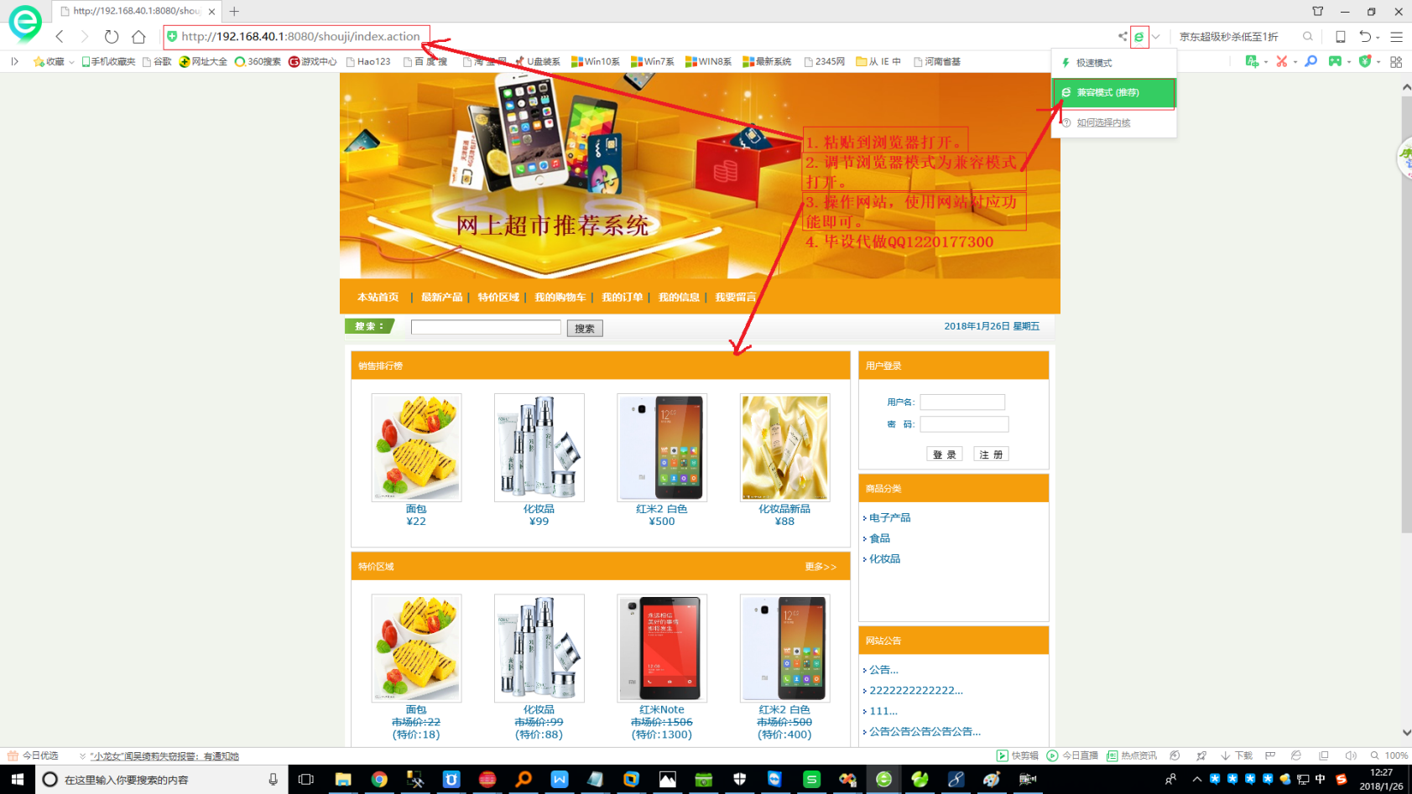

- 不同访问地址的形式解释
形式一：
http://本机地址:8080/项目名/
本机地址为本机真实的ip地址
形式二：
http://localhost:8080/项目名/
Localhost代表本机地址
形式三：
http://127.0.0.1:8080/项目名/
127.0.0.1代表本机地址
形式四：
http://电脑主机名:8080/项目名/
电脑主机名代表本机地址

你MyEclipse10地址栏地址是什么就复制什么到浏览器打开，如下图所示进行操作。
将主机名改为localhost之后的效果，与本地地址效果一致。
总结：此几个地址的效果一致，本质上都代表的是本机地址的意思，我的tomcat服务器部署在本机，所以使用的是本机地址访问
8080是tomcat的默认端口 shouji是项目名称

我的本机地址查看图示：
